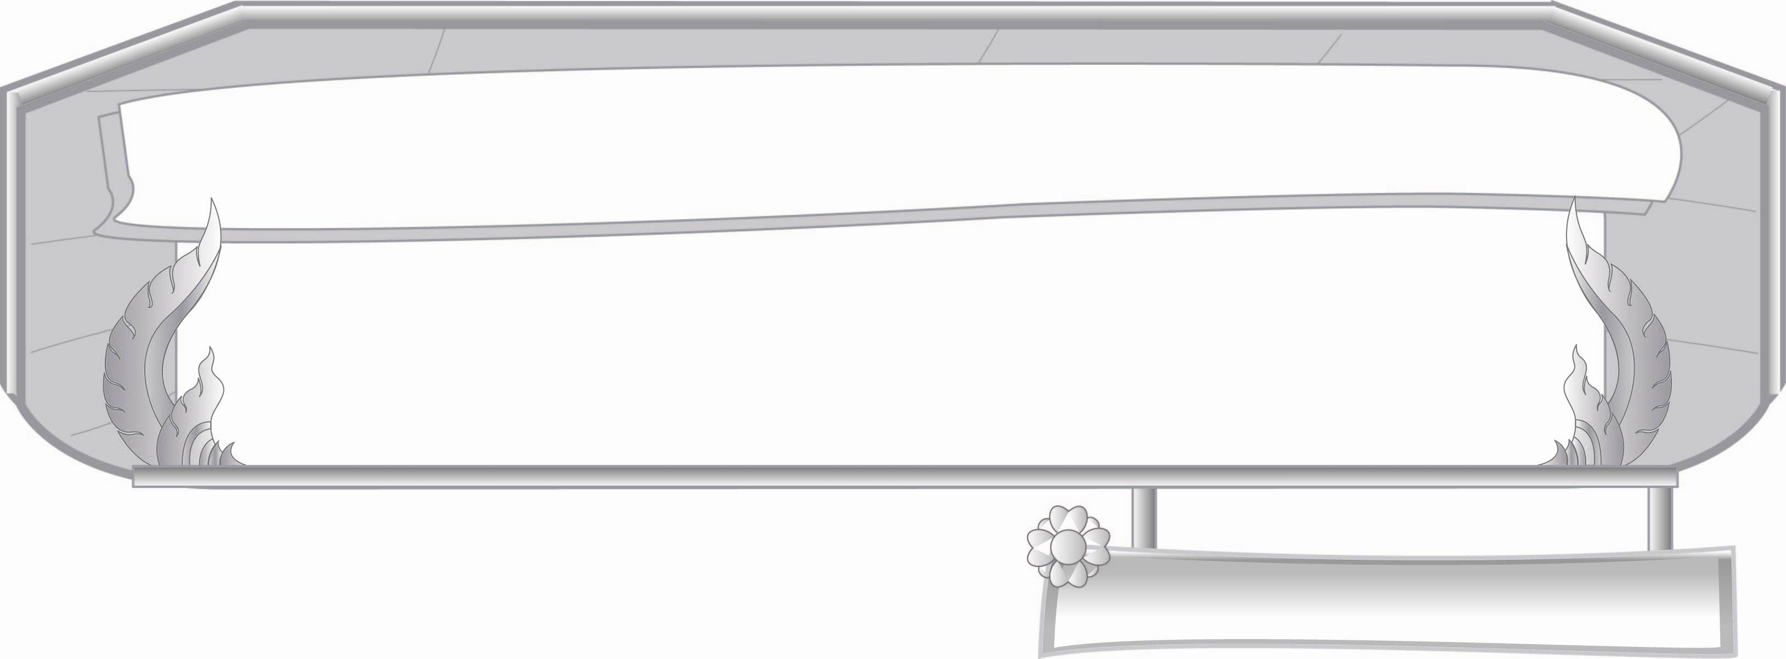
ชั้นประถมศึกษาปีที่ ๓ เวลา ๑ ชั่วโมง
หน่วยการเรียนรู้ที่ ๓
มาตรา กง กม เกย เกอว...ตัวสะกดกำหนดเสียง
แผนการจัดการเรียนรู้ที่ ๔

การแต่งเรื่องในมาตรา กง กม เกย เกอว


มาตรฐานการเรียนรู้/ตัวชี้วัด

มาตรฐานการเรียนรู้
มาตรฐาน ท ๑.๑ ใช้กระบวนการอ่านสร้างความรู้และความคิดเพื่อนำไปใช้ตัดสินใจ แก้ปัญหาในการดำเนินชีวิตและมีนิสัยรักการอ่าน
ตัวชี้วัด
ท ๑.๑ ป. ๓/๑ อ่านออกเสียงคำ ข้อความ เรื่องสั้น ๆ และบทร้อยกรองง่าย ๆ ได้ถูกต้อง คล่องแคล่ว
ท ๑.๑ ป. ๓/๒ อธิบายความหมายของคำและข้อความที่อ่าน
มาตรฐานการเรียนรู้
มาตรฐาน ท ๒.๑ ใช้กระบวนการเขียนเขียนสื่อสาร เขียนเรียงความ ย่อความ และเขียนเรื่องราวในรูปแบบต่างๆ เขียนรายงานข้อมูลสารสนเทศและรายงานการศึกษาค้นคว้าอย่างมีประสิทธิภาพ
ตัวชี้วัด
ท ๒.๑ ป. ๓/๕ เขียนเรื่องตามจินตนาการ
มาตรฐานการเรียนรู้
มาตรฐาน ท ๔.๑ เข้าใจธรรมชาติของภาษาและหลักภาษาไทย การเปลี่ยนแปลงของภาษาและพลังของภาษา ภูมิปัญญาทางภาษา และรักษาภาษาไทยไว้เป็นสมบัติของชาติ
ตัวชี้วัด
ท ๔.๑ ป. ๓/๑ เขียนสะกดคำและบอกความหมายของคำ


จุดประสงค์การเรียนรู้สู่ตัวชี้วัด

๑. นำคำในมาตรา กง กม เกย เกอว มาแต่งเรื่องได้ (K)
๒. แต่งเรื่องตามจินตนาการ โดยใช้คำในมาตรา กง กม เกย เกอว (P)
๓. มั่นใจในการใช้คำมาตรา กง กม เกย เกอว ในการแต่งเรื่อง (A)


สาระสำคัญ

คำในมาตรา กง กม เกย เกอว ใช้แต่งเรื่องได้อย่างสนุกสนาน

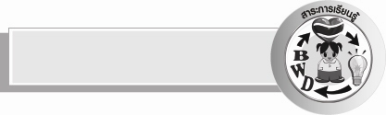
สาระการเรียนรู้

การใช้คำในมาตรา กง กม เกย เกอว แต่งเรื่อง

สมรรถนะสำคัญของผู้เรียน

- ความสามารถในการสื่อสาร
- ทักษะการอ่าน
- ทักษะการเขียน
- ทักษะการฟัง การดู และการพูด
- ความสามารถในการคิด
- การให้เหตุผล
- การจำแนก
- การสรุปความรู้
- ความสามารถในการแก้ปัญหา
- ความสามารถในการใช้ทักษะชีวิต

คุณลักษณะอันพึงประสงค์

ใฝ่เรียนรู้
ตัวชี้วัดที่ ๔.๑ ตั้งใจ เพียรพยายามในการเรียนและเข้าร่วมกิจกรรมการเรียนรู้


ชิ้นงานหรือภาระงาน (หลักฐาน ร่องรอยแสดงความรู้)

เรื่องที่แต่งโดยใช้คำในมาตรา กง กม เกย เกอว

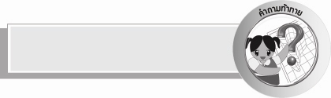
คำถามท้าทาย

คำในมาตรา กง กม เกย เกอว นำไปใช้ทำอะไรได้บ้าง


การจัดกิจกรรมการเรียนรู้

๑. ครูให้นักเรียนดูภาพ นกแต้วแร้ว ภาพป่าชายเลน หรือป่าโกงกาง ครูชวนสนทนาถึงนกแต้วแร้วและป่าโกงกาง
๒.ให้นักเรียนศึกษาคำศัพท์พื้นฐาน ครูอ่านให้นักเรียนฟังและให้นักเรียนอ่านตามทีละคำโดยฝึกสะกดอ่านคำ
จิ้มลิ้ม แก้มแหม่ม โกงกาง แต้วแร้ว ต่อยหอย
จากนั้นให้นักเรียนจำแนกคำบนกระดาน ดังนี้
จิ้มลิ้ม แก้มแหม่ม
พยัญชนะต้น | สระ | ตัวสะกด | วรรณยุกต์ |  | พยัญชนะต้น | สระ | ตัวสะกด | วรรณยุกต์  -  
จ | -ิ | ม | -้ |  | ก | แ- | ม
ล | - ิ | ม | -้ |  | หม | แ- | ม | -่

โกงกาง แต้วแร้ว
พยัญชนะต้น | สระ | ตัวสะกด | วรรณยุกต์ |  | พยัญชนะต้น | สระ | ตัวสะกด | วรรณยุกต์  -  
ก | โ - | ง |  |  | ต | แ- | ว |   -
ก | -า | ง |  |  | ร | แ- | ว

ต่อยหอย
พยัญชนะต้น | สระ | ตัวสะกด | วรรณยุกต์
ต | - อ | ย | -่
ห | -อ | ย | -

๓. อธิบายความหมายของคำทั้ง ๕ คำ อ่านคำอีกครั้ง ต่อจากนั้นให้นักเรียนแบ่งกลุ่ม กลุ่มละ ๔ คน แต่งเรื่องโดยใช้คำทั้ง ๕ คำมาประกอบ พร้อมตั้งชื่อเรื่องและเขียนลงในกระดาษ
๔.ให้แต่ละกลุ่มออกมานำเสนอเรื่องที่แต่ง ติดแผ่นกระดาษที่ป้ายห้องเรียนหรือบนกระดาน
๕.ให้นักเรียนเดินอ่านเรื่องที่แต่งของกลุ่มอีกครั้งหนึ่ง ครูและนักเรียนช่วยกันดูว่าแต่ละกลุ่มใช้คำถูกต้องหรือไม่ กลุ่มไหนมีคำในมาตรา กง กม เกย เกอว มากที่สุด
๖. ครูและนักเรียนช่วยกันสรุปความรู้ที่ว่าคำในมาตรา กง กม เกย เกอว สามารถนำมาใช้ในการแต่งเรื่องได้อย่างสนุกสนาน
๗. ให้นักเรียนร่วมกันแสดงความคิดเห็นโดยครูใช้คำถามท้าทาย ดังนี้
๏ คำในมาตรา กง กม เกย เกอว นำไปใช้ทำอะไรได้บ้าง


การจัดบรรยากาศเชิงบวก

ให้นักเรียนแสดงออกอย่างมั่นใจ ใช้ความสามารถเต็มตามศักยภาพ ใช้ความคิดสร้างสรรค์
ครูเสริมแรงบวก เกิดการเรียนรู้ร่วมกันอย่างมีความสุขสนุกสนาน


สื่อการเรียนรู้

๑. ภาพนกแต้วแร้ว
๒. ภาพป่าโกงกาง
๓. กระดาษ
๔. ปากกาเคมี

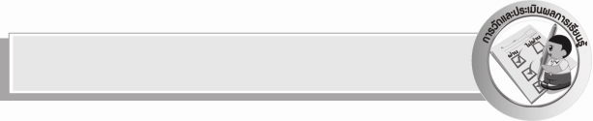
การวัดและประเมินผลการเรียนรู้

๑. วิธีการวัดและประเมินผล
๑) สังเกตพฤติกรรมของนักเรียนในการเข้าร่วมกิจกรรม
๒) สังเกตพฤติกรรมของนักเรียนในการเข้าร่วมกิจกรรมกลุ่ม
๒. เครื่องมือ
๑) แบบสังเกตพฤติกรรมการเข้าร่วมกิจกรรม
๒) แบบสังเกตพฤติกรรมการเข้าร่วมกิจกรรมกลุ่ม

๓. เกณฑ์การประเมิน
๑) การประเมินพฤติกรรมการเข้าร่วมกิจกรรม
ผ่านตั้งแต่ ๒ รายการ ถือว่า ผ่าน
ผ่าน ๑ รายการ ถือว่า ไม่ผ่าน
๒) การประเมินพฤติกรรมการเข้าร่วมกิจกรรมกลุ่ม
คะแนน ๙ - ๑๐ ระดับ ดีมาก
คะแนน ๗ - ๘ ระดับ ดี
คะแนน ๕ - ๖ ระดับ พอใช้
คะแนน ๐ - ๔ ระดับ ควรปรับปรุง


ข้อเสนอแนะของผู้บริหารสถานศึกษา
______________________________________________________________________________
______________________________________________________________________________
______________________________________________________________________________
______________________________________________________________________________
______________________________________________________________________________
______________________________________________________________________________
______________________________________________________________________________
______________________________________________________________________________
______________________________________________________________________________
______________________________________________________________________________
______________________________________________________________________________
______________________________________________________________________________
______________________________________________________________________________
______________________________________________________________________________
______________________________________________________________________________
______________________________________________________________________________
______________________________________________________________________________
______________________________________________________________________________
______________________________________________________________________________
______________________________________________________________________________
______________________________________________________________________________
______________________________________________________________________________
______________________________________________________________________________
______________________________________________________________________________

ลงชื่อ_________________________ (ผู้บริหารสถานศึกษา)
(_________________________)
________/________/_______


บันทึกหลังการสอน

ผลการจัดการเรียนการสอน

______________________________________________________________________________
______________________________________________________________________________
______________________________________________________________________________
______________________________________________________________________________
______________________________________________________________________________
______________________________________________________________________________

ปัญหา / อุปสรรค

______________________________________________________________________________
______________________________________________________________________________
______________________________________________________________________________
______________________________________________________________________________
______________________________________________________________________________
______________________________________________________________________________

แนวทางแก้ไข

______________________________________________________________________________
______________________________________________________________________________
______________________________________________________________________________
______________________________________________________________________________
______________________________________________________________________________
______________________________________________________________________________

ลงชื่อ_____________________ (ผู้บันทึก)
(_____________________)
_______/_______/______

